**Postman**

1. **За допомогою** [API для навчання. Урок 17](https://docs.google.com/document/d/1WUu2YWRtvDOHk4GbIS2ZekMnJzUzuKk7/edit?usp=sharing&ouid=115143950622232718184&rtpof=true&sd=true) **побудуй POST, GET, PATCH, DELETE запити з використанням:**

**змінних в тілі запиту;**

**змінних в параметрах запиту;**

**мінімум 2-х тестів для кожного запиту.**

1. **Для кожного з методів POST, GET, PATCH, DELETE створи 1 позитивну та 1 негативну перевірку у вигляді запитів з використанням:**

**змінних в тілі запиту**

**змінних в параметрах запиту**

**мінімум 2 тестів для кожного запиту**

**Експортовану колекцію додай в LMS.**

**Відповідь на П.1 і П.2 у папці HW-upd (HW-positive cases + HW-negative cases)**

[**https://app.getpostman.com/join-team?invite_code=008066a40a70842983f464cea2823ea0&target_code=0e1e5b51aff7fc345eb6ce18d1d1d68a**](https://app.getpostman.com/join-team?invite_code=008066a40a70842983f464cea2823ea0&target_code=0e1e5b51aff7fc345eb6ce18d1d1d68a)

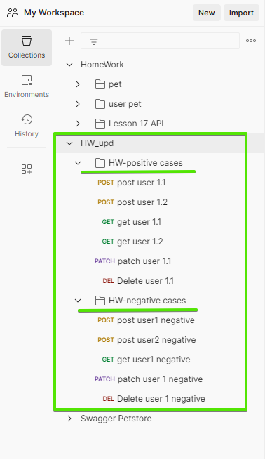

**3. Створи колекцію запитів для кожного з методів вказаного API (з використанням змінних та мінімум 2-х тестів для кожного запиту) таким чином, щоб дані з відповіді вебсервісу для одного запиту використовувались у подальших запитах.**

**P.S.: Колекція повинна запускатись Collection runner’ом з позитивним проходженням всіх тестів.**

**Для Collection run використала папку HomeWork/HW-upd/ HW-positive cases**

<https://app.getpostman.com/join-team?invite_code=ddca6b62f68cd54a33aa401dd350f549&target_code=b00b9a41d189722a3b10e17b83851b4d>

